1、准备文件系统目录rootfs_copy/
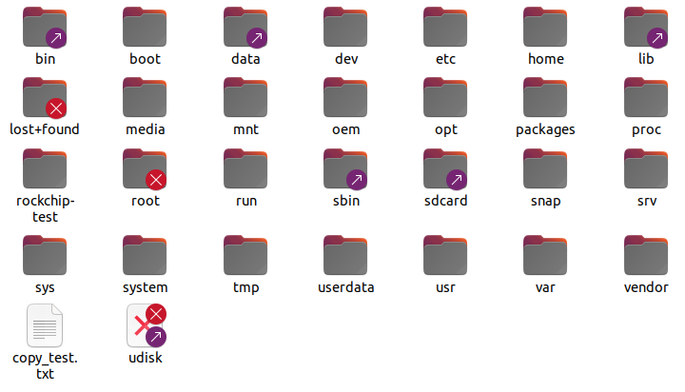
目录中的内容可以从现存系统中同步复制得到，或者自己制作。
2、用dd命令制作空镜像
dd if=/dev/zero of=ubuntu_rootfs.img bs=1M count=6000
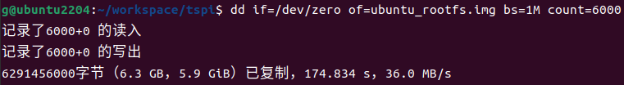
3、格式化空镜像
mkfs.ext4 -F -L ubunturoot ubuntu_rootfs.img
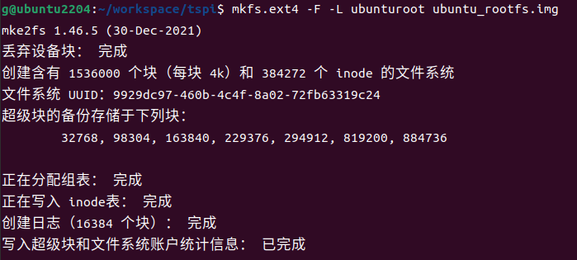
4、挂载镜像并将文件系统复制进去，复制完后卸载
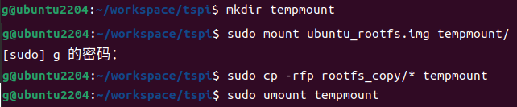
5、修复镜像
运行 e2fsck 工具，修复文件系统映像中的错误，确保文件系统的一致性和完整性。
e2fsck -p -f ubuntu_rootfs.img
6、调整大小
使用resize2fs可以调整镜像的大小，-M参数表示让镜像尽可能的小，减少下载镜像的时间。
resize2fs -M ubuntu_rootfs.img
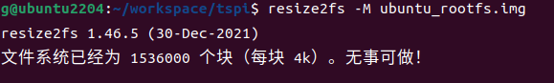
如果在系统运行的过程中发现空间大小与实际不匹配，下载到板子后用df -h显示的根文件大小不准确，需要运行resize2fs /dev/<root分区名>重新调整根分区空间。可以用lsblk命令查看根目录在哪个分区。
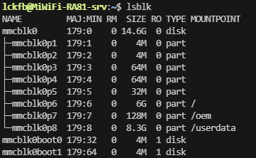
7、扩容
如果创建的初始镜像小了，可以用dd命令扩容，这里扩展到10G
dd if=/dev/zero of=ubuntu_rootfs.img bs=1M seek=10000 count=0
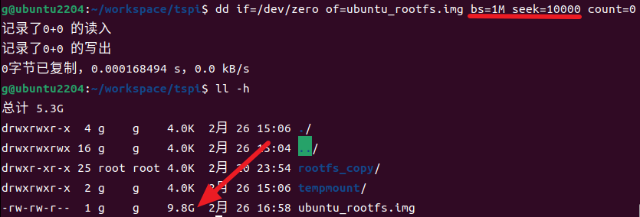
8、调整分区
此时挂载镜像发现还是原来的大小，新扩展的空间还用不了，
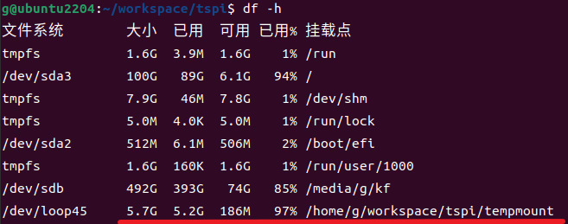
使用e2fsck和resize2fs命令调整分区的大小
e2fsck -f ubuntu_rootfs.img
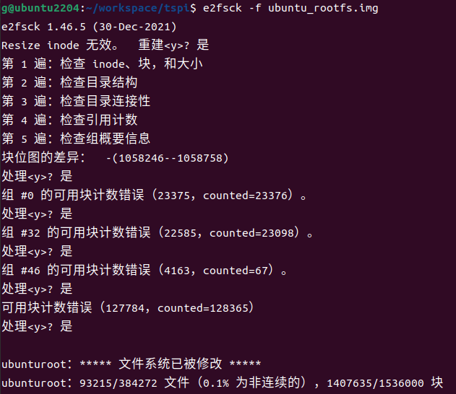
resize2fs ubuntu_rootfs.img
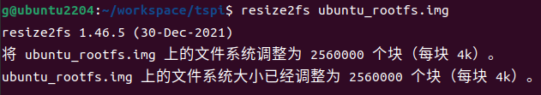
此时总大小就变成扩展后的大小了
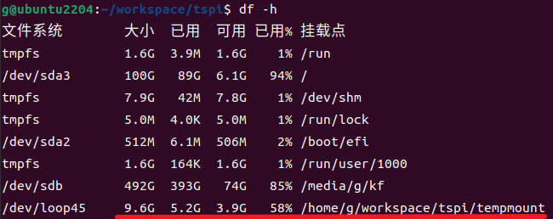

附：
https://wiki.lckfb.com/zh-hans/tspi-rk3566/documentation/extraction-board-system.html

